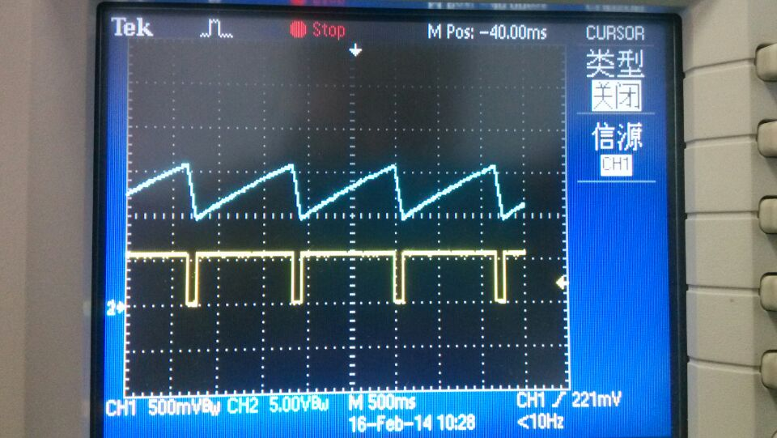
黄色为2844的6脚悬空输出 0.5V 蓝色为2844的7脚供电脚10~16V
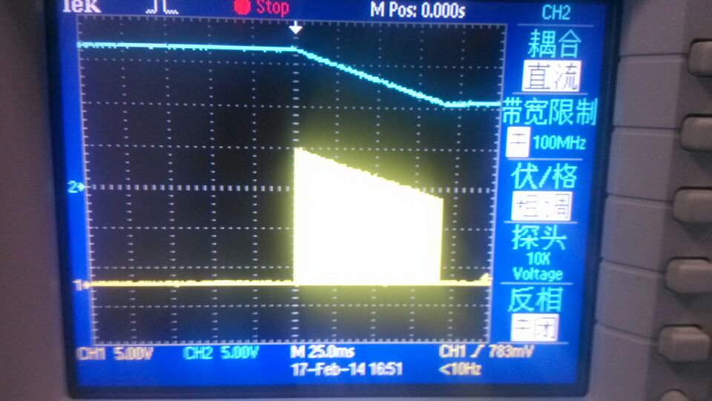
黄色为3844的6脚悬空输出 VCC 蓝色为3844的7脚供电脚10~16V
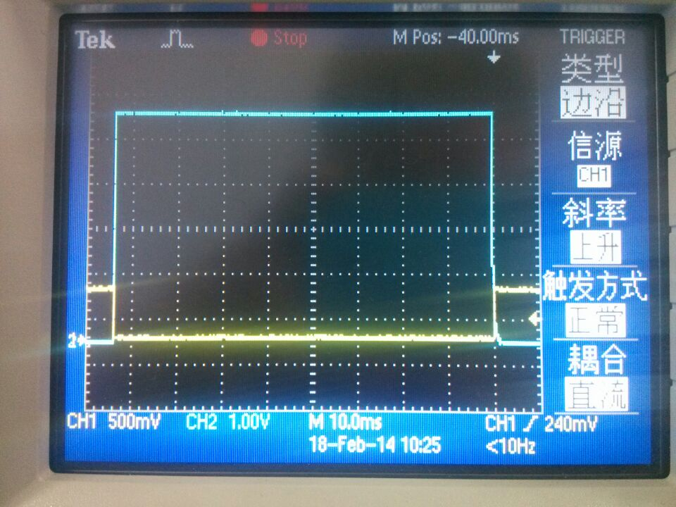
黄色为2844的6脚悬空输出 0.5V 蓝色为3844的8脚5V输出脚
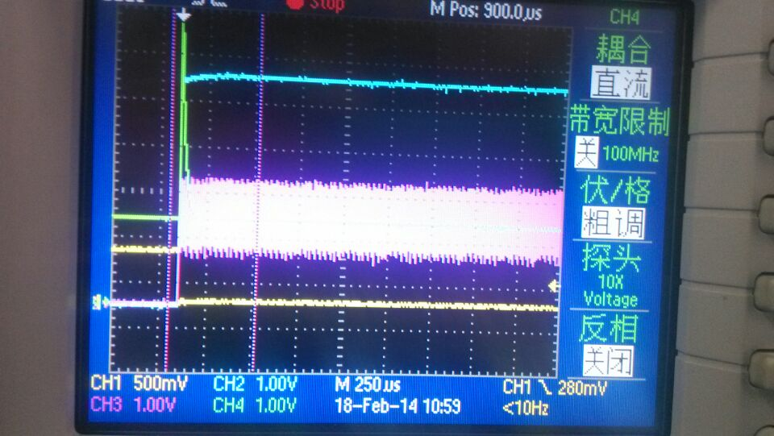
黄色为2844的6脚悬空输出 0.5V 蓝色为3844的8脚5V输出脚 资深为2844的4脚震荡信号、绿色为2844的2脚输入信号

6脚对地加1K电阻后没有输出一直为0V

电路如图
